**Linux basics**

**Learn basic to work with linux. Read all sections except section seven**

<http://www.ee.surrey.ac.uk/Teaching/Unix/>

Hệ điều hành Unix được tạo ra gồm 3 thành phần : the kernel , the shell và the programs

Các mà shell và kernel hoạt động cùng nhau . Giả sử ta sử dụng câu lệnh rm myfile để xoá tập tin myfile . Thì quá trình xoá đó sẽ hoạt động như sau đầu tiên shell sẽ tìm thưc mục chứa cái chương trình rm , sau đó sẽ gửi yêu cầu đến kernel , thông qua các câu lệnh hệ thống để thực thi chương trình rm trên tập tin my file. Khi qua trình rm myfile chạy xong , thì shell sẽ trả về dấu nhắc lệnh % để đợi các câu lệnh tương lai

Ta có hoàn thành 1 câu lệnh bằng phím tab, ta chỉ cần nhập 1 phần của câu lệnh và bấm phím tab khi đó tcsh shell sẽ hoàn thành phần còn lại tự động . Nếu tìm thấy nhiều command có bắt đầu bằng phần ta đã nhập thì hệ thống sẽ phát ra cảnh báo bít , lúc này ta chỉ cần nhập vài chữ nữa và tab lại thì sẽ hoàn thành câu lệnh

**Learning Linux files and folders tree**

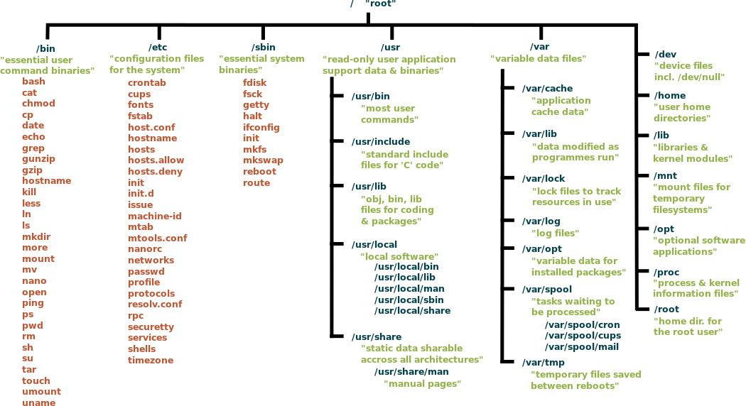

Trong hệ điều hành Linux / Unix, mọi thứ đều là tệp ngay cả thư mục cũng là tệp, tệp là tệp và các thiết bị như chuột, bàn phím, máy in, v.v. cũng là tệ

/ Thư mục gốc

Mọi thứ trên hệ thống Linux đều bắt đầu bằng thư mục gốc là dấu / , các thư mục khác trong hệ thống đều nối thư mục gốc này nó như là gốc rễ của mọi thứ vậy

/**bin**

Đây là thư mục chứa các tập tin thực thi , những câu lệnh thường dùng phổ biến mà 1 người dùng cơ bản sẽ hay sử dụng , các câu lệnh ở đây thì tất cả các user trong hệ thống đều có thể sử dụng được

Các câu lệnh nhứ : ls,ping,grep,cp

**/etc**

Thư mục này chứa các tập tin cấu hình cần thiết cho các chương trình

Ví Dụ : /etc/resolv.conf, /etc/logrotate.conf

**/home**

Thư mục làm việc của 1 user nào đó như user root , rồi các user khác , khi mình tạo user mới sẽ tạo ra 1 thư mục home có tên tương ứng với user đó . VD tạo 1 user abc sẽ tồn tại thư mục /home/abc

**/opt**

Chứa các ứng dụng thêm của các hãng khác nhau. Hoặc nếu chúng ta customize 1 ứng dụng nào đó chúng ta có thể thêm vào đây

**/tmp**

Đây là thư mục tạm được tạo bởi hệ thống hoặc người dùng , những tập tin trong thư mục này sẽ bị xoá nếu khởi động lại máy

**/usr**

Tập trung các tập tin thực thi, thư viện, tài liệu, và mã nguồn cho các chương trình mức độ thứ hai.

/usr/bin chứa các tập tin thực thi cho các chương trình của người dùng. Nếu bạn không thể tìm thấy trong thư mục /bin thì tìm trong /usr/bin. Ví dụ: at, awk, cc, less, scp

/usr/sbin chứa các tập tin thực thi cho quản trị hệ thống. Nếu bạn không thể tìm thấy trong /sbin thì tìm trong /usr/sbin. Ví dụ: atd, cron, sshd, useradd, userdel

/usr/lib chứa các tập tin thư viện /usr/bin và /usr/sbin

/usr/local chứa các chương trình của người dùng mà bạn cài từ mã nguồn. Ví dụ, khi bạn cài Apache từ mã nguồn, nó được đưa vào thư mục /usr/local/apache2

**/var**

Thư mục này chứa những file mà dữ liệu của file này hay có sự thay đổi ví dụ như file log , file lib , mail , tmp

**/boot**

Chứa những file cần thiết cho quá trình boot của hệ điều hành

Các tập tin initrd, vmlinux, grub được lưu trong thư mục /boot

Ví dụ: initrd.img-2.6.32-24-generic, vmlinuz-2.6.32-24-generic

**/dev**

Thư mục này chưa các tập tin thiết bị như USB, Ổ Đĩa

Ví dụ: /dev/tty1, /dev/usbmon0

**/lib**

Chứa các thư viện cần thiết để hệ điều hành có thể hoạt động được

**/media**

Thư mục chưa các mount tạm thời cho các thiết bị tháo lắp. Nếu ta restart lại máy thì các thiết bị đang mount ở đây sẽ bị umount

Ví dụ: /medica/cdrom cho CD-ROM; /media/floppy cho ổ đĩa mềm; /media/cdrecorder cho ổ đĩa ghi CD.

**/mnt**

Thư mục mount tạm thời nơi mà người quản trị hệ thống có thể mount các tập tin hệ thống

**/proc**

Chứa thông tin về các tiến trình trong hệ thống , các tiến trình tỏng hệ thống đều có 1 mã số pid để định danh tiến trình đó

**/sbin**

Giống như thư mục /bin , thư mục /sbin cũng chứa các tập tin để thực thi . Nhưng khác ở 1 điều là những tập tin thực thi này dành cho người quản trị những user thường không thể sử dụng chúng

Các câu lệnh như : iptables,reboot,fdisk,ifconfig,swapon

**/srv**

srv là viết tắt của service.

Chứa dữ liệu liên quan tới các dịch vụ trên máy chủ.

Ví dụ: /srv/cvs chứa dữ liệu liên quan tới CVS.

**Learning Linux file permissions**

Mỗi File và Thư mục đều được gán cho 3 loại chủ sở hữu là owner , group , other

**Owner**

Theo mặc định trên Linux thì người nào tạo ra file hay thư mục nào đó thì sẽ trở thành củ sở hữu của file và thư mục đó . VD 1 người dùng a tạo ra tập tin abc.txt thì chủ sở hữu của tập tin đó là người a này

**Group**

Một nhóm có thể chứa nhiều người dùng cùng một lúc. Tất cả người dùng trong một nhóm sẽ có cùng quyền truy cập vào file hay thư mục đó. Giả sử có một tài liệu học tập cho một lớp học mà bạn không muốn cho lớp khác biết, chỉ muốn chia sẻ trong lớp. Thay vì bạn cấp quyền cho từng người trong lớp thì bạn có thể gom tất những người trong lớp thành một nhóm người dùng và bạn gán quyền cho một nhóm người dùng đó để chỉ có những người trong nhóm đó mới có quyền truy cập vào tài liệu.

**Other**

Other là bất kỳ người dùng nào không thuộc vào 2 đối tượng phía trên. Xét lại ví dụ trên, bạn không phải là thuộc nhóm lớp được truy cập vào tài liệu và bạn cũng không phải là người sở hữu tài liệu đó thì bạn được xét là other.

Và khi đã có các chủ sở hữu như thế , chúng ta sẽ có những permissions ( quyền ) tương ứng cho các chủ sở hữu đó . VD tôi là owner của file đó và chỉ có tôi mới có quyền được làm những ảnh hưởng lên file đó còn những chủ sở hữu khác thì sẽ bị giới hạn về 1 số thứ

Ta có Permissions ( Quyền ) sẽ quy định được những ảnh hưởng của các chủ sở hữu lên file và thư mục

Ta có 3 quyền như sau là read , write , execute

**Read(r)** : Nếu là một file thì quyền này cho phép bạn mở file đó lên và đọc. Nếu là một thư mục thì nó cho phép bạn liệt kê danh sách file hay thư mục trong thư mục đó.

**Write(w)** : Quyền ghi cho phép bạn sửa đổi nội dung của file. Nếu là thư mục thì nó cho phép bạn có thể thêm, xóa và đổi tên các file trong thư mục đó.

**Execute(x)** : Đối với các File như file shell script bạn không thể chạy file đó nếu bạn không có quyền execute này . Đối với thư mục thì bạn cần phải có quyền execute thì mới dùng lệnh cd để truy cập vào được

Chúng ta sẽ dùng câu lệnh : ls -l để show ra permissions của 1 file hoặc thư mục

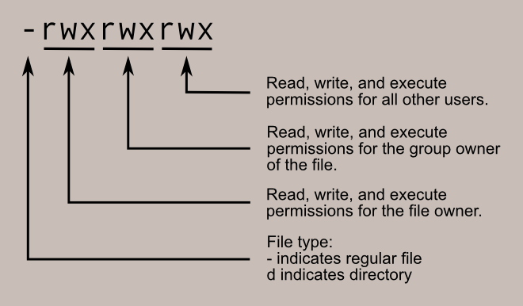

Giá trị đầu tiên là File Type như directory file , regular file , v.v.v

3 kí tự tiếp theo là quyền của owner

3 kí tự tiếp theo là quyền của group

3 kí tự tiếp theo là quyền của other

Ta thấy 2 chữ root root

root ở vị trí thứ nhất tên của chủ sở hữu file ở đây là root

root ở vị trí thứ 2 là tên của group sở hữu file ở đây là group root

Ví dụ như ở trên ta có quyền của owner là : rw-

Có nghĩa là owner sẽ có 2 quyền là read và write , dấu gạch ở đây là no permission nên ở đây owner không có quyền execute

Tương tự ta có quyền của group là : r—

Có nghĩa group sẽ có 1 quyền duy nhất là read , không có quyền write và execute

Tương tự ta có quyền của other là : r—

Có nghĩa other sẽ có 1 quyền duy nhất là read , không có quyền write và execute

Để thay đổi permission của chủ sở hữu ta sẽ sử dụng câu lệnh **chmod**

Và câu lệnh **chmod** có 2 cách dùng là

* **Symbolic mode**
* **Octal mode**

**Chmod symbolic mode**

Ta sẽ các kí tự như

Dấu + sẽ là thêm quyền

Dấu – sẽ là xoá quyền

Dấu = sẽ là gán chính xác quyền

Và các chủ sỡ hữu sẽ có các kí hiệu như sau

u là chỉ về owner

g là chỉ về group

o là chỉ về others

a là chỉ về tất cả các chủ sở hữu

Ví Dụ :

chmod u+w file.txt thêm quyền write cho user

chmod g-r file.txt xoá quyền read cho group

chmod g=rw file.txt gán chính xác quyền read và write cho group

**Chmod octal mode**

| **Số** | **Ký hiệu** | **Ý nghĩa** |
| --- | --- | --- |
| 0 | --- | Không có quyền |
| 1 | --x | Thực thi |
| 2 | -w- | Ghi |
| 3 | -wx | Thực thi + Ghi |
| 4 | r-- | Đọc |
| 5 | r-x | Đọc + Thực thi |
| 6 | rw- | Đọc + Ghi |
| 7 | rwx | Đọc + Ghi + Thực thi |

Lúc này các quyền sẽ được quy ra thành số

Giả sử ta có 1 file tên là myfile đang cần phân quyền như sau

**Owner : có quyền read , write , execute => rwx => 4 + 2 + 1 = 7**

**Group : có quyền read => r-- => 4**

**Other : không có quyền gì cả => --- => 0**

Vậy quyền của myfile lúc này được tổng hợp thành 1 con số là 740

Lúc này câu lệnh của ta sẽ như sau

**chmod 740 myfile**

**Thay đổi owner và group**

Ngoài ra bạn còn có thể thay đổi các quyền sở hữu của một file. Để thay đổi được bạn cần phải có quyền sudo.

Để thay đổi user:

**sudo chown <username> <filename>**

Để thay đổi group:

**sudo chgrp <groupname> <filename>**

Để thay đổi cả user và group:

**sudo chown <username>:<groupname> <filename>**

**Learning Linux process, start / kill , process resources**

**Learning how to using text editor as Nano, Vim.**

**Learning Linux protocol, TCP/UDP, Port Handling**

**What is crontab, how to use it? pls explain crontab compoments**